Новые УРОКИ
Новый сайт от проекта UROKI.NET. Конспекты уроков, классные часы, сценарии школьных праздников. Всё для учителя - всё бесплатно!

5 КЛАСС КЛАССНЫЙ РУКОВОДИТЕЛЬ
Вт. Сен 19th, 2023 10:21:39 AM

Что такое совесть — классный час

От Глеб Беломедведев
⬧ СЕН 19, 2023  #видео, #загадки, #кроссворд, #пазлы, #презентация, #ребус, #совесть,
#стихотворение, #технологическая карта, #честность  Время прочтения: 17 минут(ы)

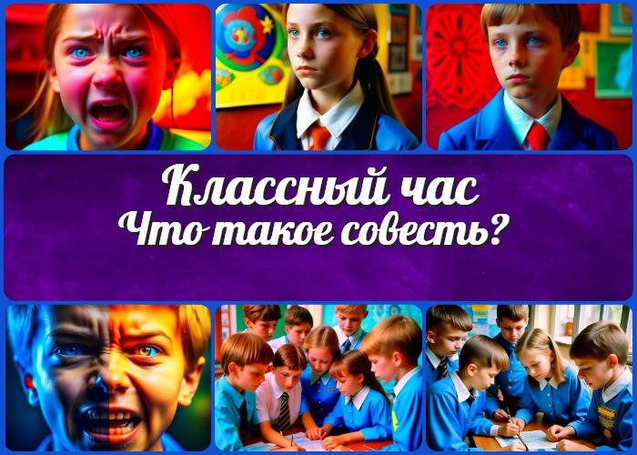

Содержание [Скрыть]

1 «Что такое совесть» — классный час 2 Вступление
3 Выберите похожие названия 4 Возраст детей
- Класс
- Дата проведения
- Вид занятия
- Тип мероприятия
- Форма организации классного часа 10 Цель
- Задачи
- Ожидаемые результаты
- Методические приёмы, методы, технологии обучения 14 Прогнозируемый результат
- Предварительная работа
- Оборудование и оформление кабинета 17 Ход занятия / Ход мероприятия
17.1 Организационный момент


Дорогие коллеги, сегодняшний классный час представляет собой ценный ресурс для классных руководителей, направленный на воспитание и формирование умений и навыков у наших пятиклассников. Мы будем обсуждать тему «Что такое совесть» и научим детей анализировать себя, размышлять о нравственных идеалах, а также развивать у них навыки
обсуждения и аргументации своей точки зрения. Давайте начнем!
  - Актуализация усвоенных знаний
  - Вступительное слово классного руководителя (сообщение темы) 18 Основная часть
  - Понятие совести
  - Добро и зло
  - Совесть и раскаяние
  - Активное обсуждение 19 Рефлексия
20 Подведение итогов занятия 21 Технологическая карта
22 Смотреть видео по теме 23 Стихотворение
- Кроссворд
- Загадки
- Ребус
- Пазлы
- Презентация
- Список источников и использованной литературы

«Что такое совесть» — классный час Вступление

Выберите похожие названия

Разработка воспитательного мероприятия «Моральные ценности и совесть» Тема классного занятия «Совесть: дорога к добру»
Конспект классного часа «Совесть как путеводитель в жизни»

Возраст детей

10-11 лет

Класс

5 класс

Дата проведения
[укажите дату проведения]

Вид занятия
Классный час

Тип мероприятия
Образовательное

Форма организации классного часа
Групповая работа

Цель
Сформировать понимание морали как важного элемента характера, развить способность к самоанализу и моральному выбору.

Задачи

Обучающая:

Познакомить учащихся с понятием совестливости и ее ролью в жизни человека. Развивать навыки анализа и самооценки.
Формировать представления о добре и зле, об ошибках и раскаянии как качествах характера.

Развивающая:

Развивать умение слушать и вступать в диалог. Учить аргументировать свою точку зрения.

Поддерживать активное участие в коллективном обсуждении проблем.

Воспитательная:

Воспитывать у обучающихся внимательное отношение к своему внутреннему миру.
Стимулировать желание видеть, признавать и исправлять свои ошибки. Вдохновлять на стремление к хорошим поступкам.

Ожидаемые результаты

Личностные:

Формирование понимания собственной порядочности и ее роли. Развитие навыков самоанализа и морального выбора.
Уважение к моральным ценностям.

Метапредметные:

Умение выражать свою точку зрения и аргументировать ее. Развитие навыков обсуждения и диалога в коллективе.

Предметные:

Понимание понятия «чувства справедливости» и его значения в жизни человека. Знание о моральных ценностях и их влиянии на поведение.

Методические приёмы, методы, технологии обучения

Беседа Обсуждение Интерактивная игра Презентация
Работа в малых группах Рефлексия

Прогнозируемый результат
По завершении классного часа учащиеся будут иметь ясное представление о совести, ее роли в формировании характера, а также научатся анализировать собственное поведение и принимать моральные решения.

Предварительная работа

Подготовить презентацию на тему. Подготовить карточки с вопросами для игры.
Разработать тематический материал для обсуждения в группах.

Оборудование и оформление кабинета

Проектор и экран для презентации. Доска и маркеры.
Карточки с вопросами для игры.
Раздаточные материалы для работы в группах. Флипчарт для записей.

Ход занятия / Ход мероприятия

Иллюстративное фото

Организационный момент
Дорогие ребята, перед тем, как мы начнем, давайте убедимся, что мы все готовы к занятию.
Пожалуйста, проверьте, что у вас все учебники и тетради на своих местах. Убедитесь, что ваши мобильные телефоны выключены или находятся в режиме без звука, чтобы наше внимание было полностью уделено нашей беседе. Также убедитесь, что вы сидите удобно и готовы слушать и участвовать.
Если у кого-то есть какие-то вопросы или замечания, пожалуйста, поделитесь ими

сейчас, чтобы мы могли решить все возникшие вопросы и начать наше увлекательное путешествие в мир совести. Давайте продолжим!

Актуализация усвоенных знаний
На предыдущем занятии мы говорили о важности правил дорожного движения и том, как нам нужно вести себя на дороге, чтобы быть безопасными пешеходами — «Гуляй по улице с умом».
Мы обсуждали основные правила дорожного движения, рассматривали ситуации, где нужно быть особенно осторожными на дороге, и обсуждали вопросы безопасности на пешеходных переходах. Мы готовились к тому, чтобы знать, как вести себя на улице, когда мы идем из школы или в школу.
Помните ли вы какие-то важные моменты из прошлого классного часа о дорожной безопасности? Можете поделиться своими воспоминаниями и впечатлениями?

Вступительное слово классного руководителя (сообщение темы)
Добрый день, уважаемые ученики! Сегодня у нас особенный день, потому что мы с вами поговорим о таком важном и интересном понятии, как «совесть».
Слово «совесть» — это нечто, что живет внутри каждого из нас. Это как наш внутренний голос, который говорит нам, что правильно, а что нет. Она помогает нам отличать добро от зла и делать правильные выборы.
Друзья, представьте себе, что совесть — это ваш надежный компас в мире моральных ценностей. Она подсказывает нам, когда мы поступаем хорошо и чувствуем себя довольными, а когда наш внутренний голос «не спит» он напоминает о наших ошибках. На сегодняшнем уроке мы углубимся в понятие порядочности, попробуем понять, как она работает, и почему важно следить за ней. Мы также обсудим, как порядочность и честность связана с нашими поступками и как она может помочь нам стать лучше.
Готовьтесь к интересному и познавательному уроку о том, что такое моральные качества и как они влияют на нашу жизнь!

Основная часть

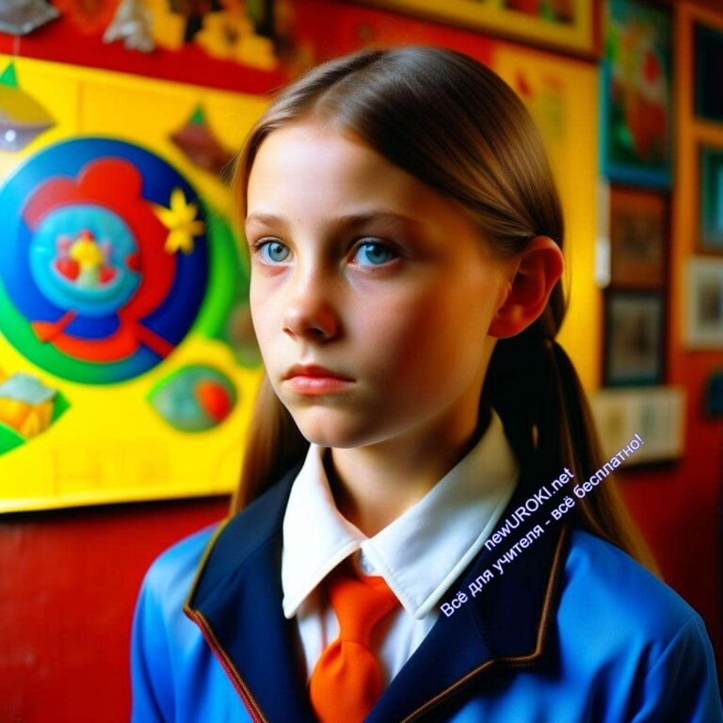

Иллюстративное фото

Понятие совести
Дорогие ребята, сегодня мы начинаем наше путешествие в мир совести. Представьте себе, что совесть — это как ваш личный наблюдатель, который всегда рядом с вами и следит за тем, как вы поступаете. Она подсказывает вам, что правильно, а что нет, какой выбор сделать, когда вы стоите перед дилеммой.
Она играет важную роль в нашей жизни, помогая нам отличать добро от зла, правильное от неправильного. Когда вы слушаете свою внутреннюю голос, вы чувствуете себя добрее и увереннее.
Попробуйте сейчас задуматься, что для вас означает это слово. Как вы это понимаете? Можете поделиться своими мыслями?

Диалог с учащимися

Ребята, я слышу разные мнения, и это отлично! Для каждого из нас мораль может иметь свой собственный смысл. Но важно помнить, что она — как внутренний компас, который помогает нам принимать морально правильные решения и поступать с уважением к другим.
Она также связана с нашими поступками. Когда мы слушаем ее, мы стараемся делать добрые поступки и избегать плохих. Она помогает нам быть лучше и внимательнее друг к другу.
Дальше мы еще глубже погрузимся в мир чувства справедливости и узнаем, как оно влияет на нашу жизнь. Не забывайте слушать свой внутренний голос и делать добрые поступки, ведь он всегда с вами.

Добро и зло

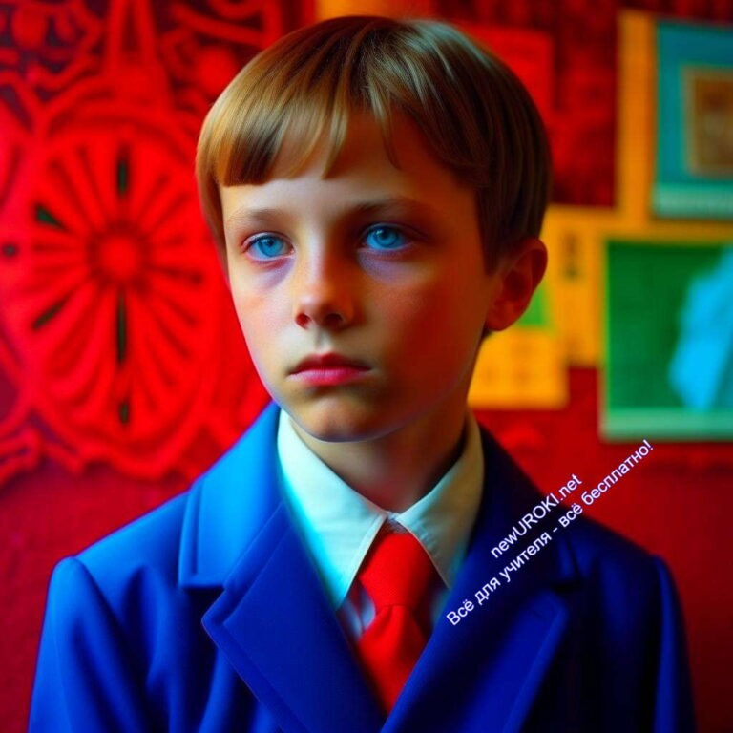

Иллюстративное фото

Сейчас мы поговорим о том, как совесть связана с понятиями «добро» и «зло».
Что такое добро? Для каждого из нас это может означать разные вещи. Добро — это когда мы помогаем другим, когда мы делаем добрые поступки, когда мы проявляем заботу и внимание к окружающим. Например, помочь другу с учебой, поддержать в трудный момент, улыбнуться кому-то и сделать его день ярче — все это добрые поступки.
А что такое зло? Зло — это противоположность добру. Это когда мы делаем что-то плохое, что может навредить другим людям или даже сами себе. Например, обманывать, воровать, навредить кому-то физически или эмоционально — все это примеры плохих поступков.
Совесть играет важную роль в том, как мы выбираем между добром и злом. Когда вы стоите перед выбором, она подсказывает вам, какое решение будет правильным. Она говорит вам: «Это правильно» или «Это неправильно».
Давайте рассмотрим несколько примеров из жизни, чтобы понять, как порядочность может влиять на наши действия.
Представьте, что ваш друг забыл учебник дома, и ему будет сложно учиться без него. Вы можете одолжить свой учебник другу. Внутренний голос подсказывает вам, что это правильно, потому что вы помогаете другу.
А теперь представьте, что вы видите кошку, которая заблудилась и плачет. Доброта говорит вам, что вам нужно помочь ей, принести еду и воду, или найти ее хозяев. Вы понимаете, что это добрый поступок.
Таким образом, чувство справедливости помогает нам различать добро и зло, и мы можем использовать этот внутренний компас, чтобы делать добрые поступки и быть лучше друг к другу. Не забывайте слушать свою внутренний голос и выбирать добро!

Совесть и раскаяние

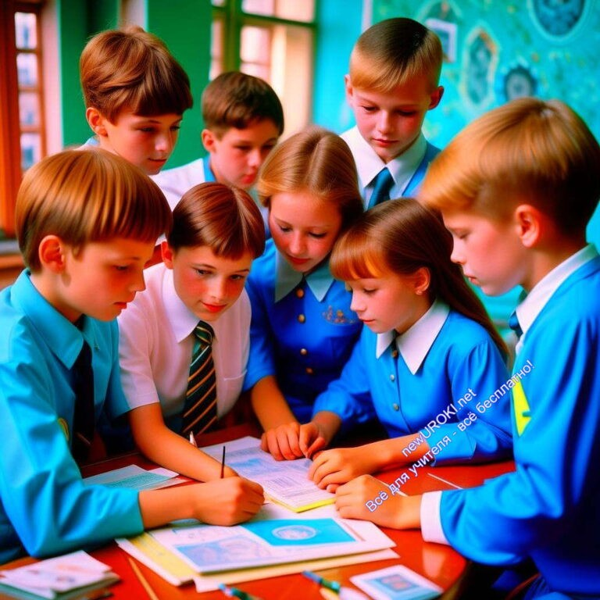

Иллюстративное фото

Добрый день, дорогие ученики! Сегодня мы поговорим о двух очень важных вещах: совести и раскаянии. Мы уже знаем, что совесть — это такое внутреннее чувство, которое говорит нам, что правильно, а что неправильно. Но как она связана с раскаянием?
Совесть играет важную роль в нашей жизни. Она помогает нам осознавать свои поступки. Когда мы что-то делаем, внутренний голос как бы шепчет нам на ухо и говорит: «Это было правильно» или «Это было неправильно». Он помогает нам различать добро и зло.
Иногда бывает так, что мы совершаем ошибки или делаем что-то плохое. И вот тут на помощь приходит раскаяние. Раскаяние — это когда мы понимаем, что сделали что-то неправильное, и чувствуем сожаление об этом. Это чувство говорит нам, что нужно исправить свои ошибки.
Давайте представим себе ситуацию. Вы поругались с другом и сделали ему больно. Моральная ответственность скажет вам, что вы поступили неправильно. А раскаяние заставит вас пожалеть о своем поступке и попробовать исправить отношения с другом. Важно понимать, что раскаяние дает нам возможность учиться на своих ошибках. Мы все ошибаемся, потому что никто не совершенен. Но важно уметь признавать свои ошибки, чувствовать сожаление и стараться не повторять их.
Так что, дорогие друзья, не забывайте слушать ваш внутренний компас, который помогает различать добро и зло. И если вы когда-то сделаете что-то неправильное, не бойтесь раскаиваться и стараться быть лучше. Ведь каждый из нас способен изменяться и расти!
Давайте обсудим: какие ситуации могут вызвать у нас чувство раскаяния, и как мы можем исправить свои ошибки?

Активное обсуждение

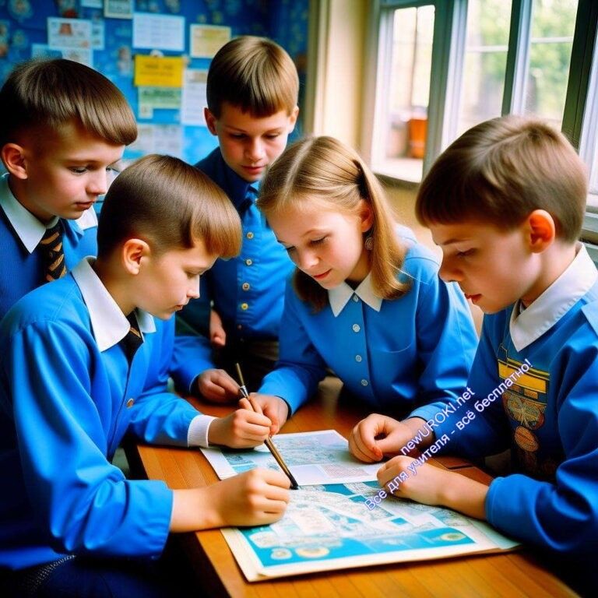

Иллюстративное фото

Совесть — это что-то вроде внутреннего голоса, который говорит нам, что правильно, а что неправильно. Когда вы что-то делаете, ваша совесть может вам сказать: «Это хорошо» или «Это плохо». Это чувство помогает нам понимать разницу между добром и злом.
Представьте, вы видите потерянный кошелек на улице. Ваша совесть скажет вам, что вернуть кошелек его хозяину — это правильно, потому что это честно и добродетельно. Если бы вы решили оставить кошелек себе, мораль могла бы вам сказать, что это неправильно, и вы могли бы почувствовать себя виноватыми.
Теперь давайте проведем активное обсуждение. Кто из вас хочет поделиться своим мнением или рассказать о ситуации, когда совесть помогла вам сделать правильный выбор?

Пример 1:
Представьте, что вы видите, как ваш одноклассник забыл свой рюкзак в классе после урока. Внутри рюкзака лежит его тетрадь с домашним заданием. Никто не видит, что вы можете забрать рюкзак и использовать эту тетрадь с заданием в своих целях. Но ваша порядочность подсказывает вам, что это неправильно, и вам следует вернуть рюкзак своему однокласснику.

Пример 2:
Вы видите, как кто-то из вашего класса подшучивает над новеньким учеником, который чувствует себя очень неуютно. Ваше чувство справедливости говорит вам, что это несправедливо и жестоко, и вы решаете подойти к новенькому и поддержать его.

Важно понимать, что чувство справедливости помогает нам делать морально правильный выбор, даже если это иногда трудно. Помните, что всегда стоит слушать свой внутренний голос и стремиться к добрым и справедливым поступкам.

Рефлексия

Иллюстративное фото

После обсуждения темы «Что такое совесть», учащиеся сидят в круге и делятся своими мыслями и впечатлениями:

Какое новое знание или понимание вы получили сегодня? Какие моменты вас вдохновили или заставили задуматься? В чем заключается важность собственной морали?
Есть ли у вас планы или намерения, связанные с улучшением своей порядочности?

Подведение итогов занятия
Дорогие ребята, сегодня мы провели увлекательный классный час на тему «Что такое совесть?» и поговорили о важном чувстве, которое сопровождает нас в жизни. Мы разобрались, что это внутреннее чувство, которое помогает нам отличать добро от зла. Мы начали с рассказа о том, что совестливость дает нам понимание правильных и неправильных поступков. Это как компас, который всегда направляет нас на путь добра и справедливости. Мы обсудили, как это внутреннее чувство помогает нам принимать моральные решения, основанные на честности и уважении к другим людям. Затем мы рассмотрели примеры из жизни, где порядочность играет важную роль. Мы поговорили о том, как правильные поступки могут сделать мир лучше, и как важно слушать свое внутреннее чувство, даже если это трудно.
Вы, ребята, активно участвовали в обсуждении и поделились своими мыслями об этом чувстве. Это замечательно, потому что диалог и обмен мнениями помогают нам лучше понять эту тему.

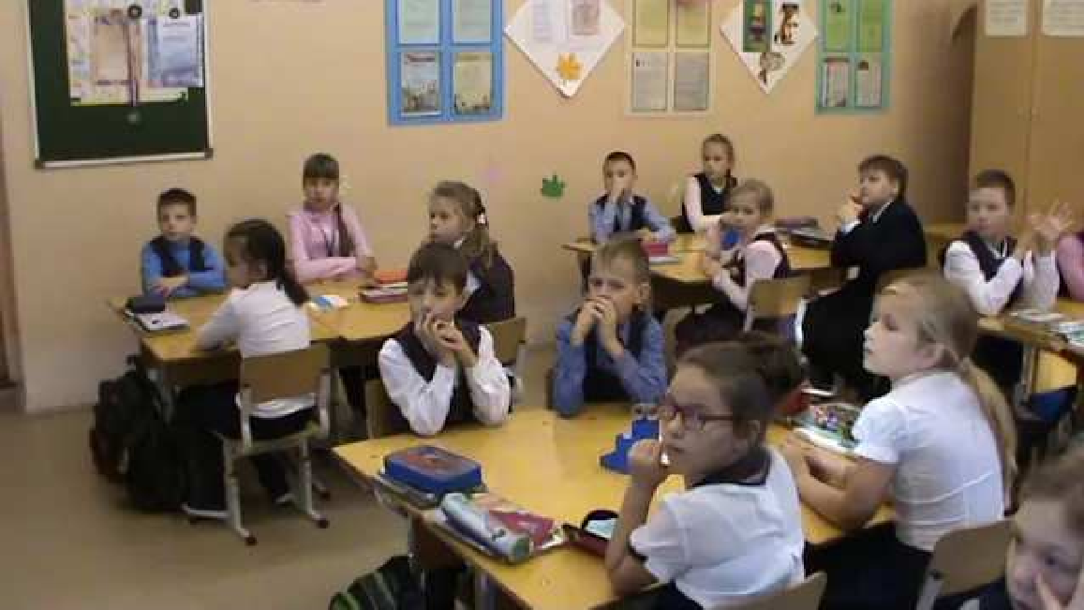В заключение хочу сказать, что совесть — это ваш надежный друг и советчик на пути жизни. Слушайте свое внутреннее чувство, делайте добрые поступки и помогайте друг другу. Так вы сделаете мир ярче и добрее.
Спасибо за ваше внимание и активное участие! Помните о значении этого внутреннего чувства и действуйте с ним в сердце. У вас всегда есть возможность делать мир лучше и становиться лучше самих себя. Удачи вам всем!

Технологическая карта

Скачать бесплатно технологическую карту классного часа в 5 классе по теме: «Что такое совесть?»

Смотреть видео по теме

Фрагмент классного часа по теме: "Совесть"

Стихотворение
Терехов Максим Юрьевич https://stihi.ru/2017/08/14/6706

Где живёт совесть? Детские притчи

Мне сказала мама:
— Совесть потерял! Удивился очень — Я и не искал.

Где жила, не знаю, Совесть у меня

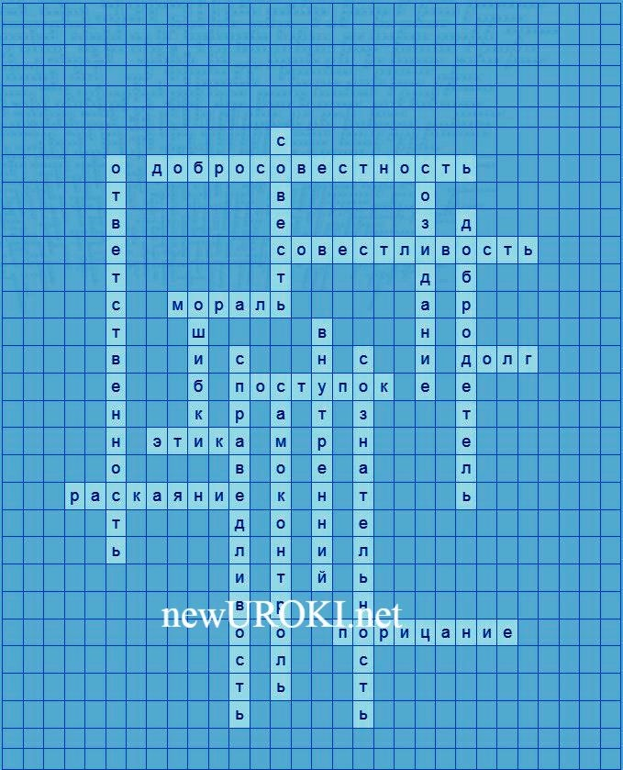И куда пропала В суматохе дня?

Не болит животик, Голова цела.
Может, просто мама Не права была.

Расскажите, взрослые, Совесть где живёт?
В день, когда покоя Сердце не даёт.

Кроссворд

Кроссворд

Скачать бесплатно кроссворд на классный час в 5 классе по теме: «Что такое совесть?» в формате WORD

Загадки
- Я шепчу тебе на ушко, подсказывая, что правильно. Кто я? (Совесть)
- Я символизирую чистоту и правдивость. Кто я? (Искренность)
- Я возникаю, когда что-то плохое сделано, и иногда я «грызу» тебя. Кто я? (Вина)
- Бываю черным и белым, могу диктовать поступки. Кто я? (Мораль)
- Если твой поступок честен, меня всегда можно услышать. Кто я? (Справедливость)

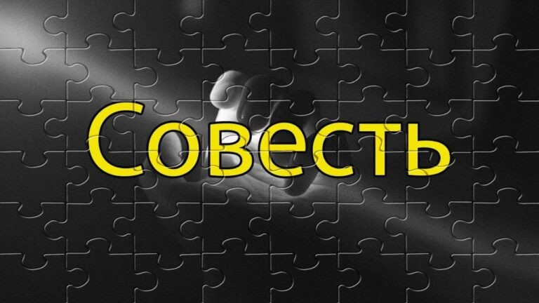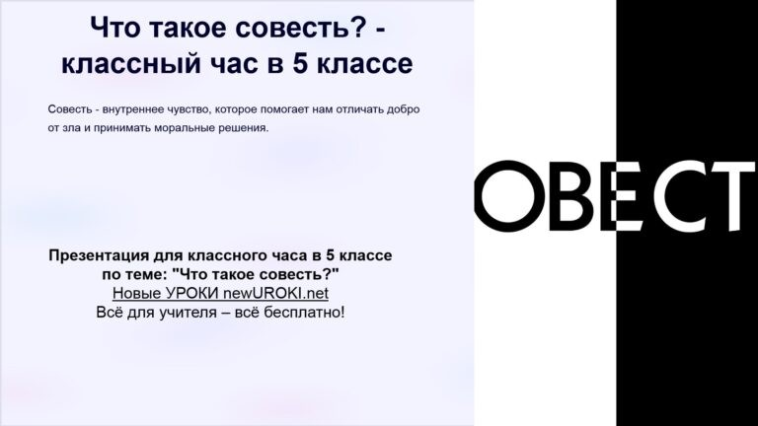Ребус

Ребус

Если одни буквы каким либо образом держат другие буквы, то где-то по смыслу нужно подставить предлоги «с» или «у».

Пазлы

Пазлы

(Распечатайте, наклейте на плотную бумагу, разрежьте)

Презентация

Презентация

Скачать бесплатно презентацию на классный час в 5 классе по теме: «Что такое совесть?» в формате PowerPoint

Список источников и использованной литературы
- Понятие моральных ценностей: Руководство по формированию / Под редакцией И.Н. Добролюбова, издательство «Знание», Москва, 2004, 150 страниц.
- Этика и мораль: История и современность / Под редакцией А.В. Краснова, издательство «Сириус», Санкт-Петербург, 2001, 220 страниц.
- Душа и нравственность: Анализ философских подходов / Коллектив авторов, издательство «Софт-пресс», Казань, 1998, 180 страниц.
- Философия добра и зла: Сборник статей / Под редакцией В.И. Петрова, издательство «АВТ», Екатеринбург, 2005, 210 страниц.
- Основы этики: Учебное пособие для школьников / Под редакцией Л.М. Ржищевой, издательство «Учиздат», Ростов-на-Дону, 2003, 170 страниц.
Скачали? Сделайте добро в один клик! Поделитесь образованием с друзьями! Расскажите о нас!

− Слова ассоциации (тезаурус) к уроку: честь, стыд, человек, чувство, душа, грызет, потерял, тетрадь, лекция, учёба, краткое содержание

 При использовании этого материала в Интернете (сайты, соц.сети, группы и т.д.) требуется обязательная прямая ссылка на сайт newUROKI.net. Читайте "Условия использования материалов сайта"

Есть ли лёгкие наркотики? —
классный час 
От Глеб Беломедведев
Глеб Беломедведев - постоянный автор и эксперт newUROKI.net, чья биография олицетворяет трудолюбие, настойчивость в достижении целей и экспертность. Он обладает высшим образованием и имеет более 5 лет опыта преподавания в школе. В течение последних 18 лет он также успешно работает в ИТ-секторе. Глеб владеет уникальными навыками написания авторских конспектов уроков, составления
сценариев школьных праздников, разработки мероприятий и создания

классных часов в школе. Его талант и энтузиазм делают его неотъемлемой частью команды и надежным источником вдохновения для других.

ПОХОЖИЕ УРОКИ

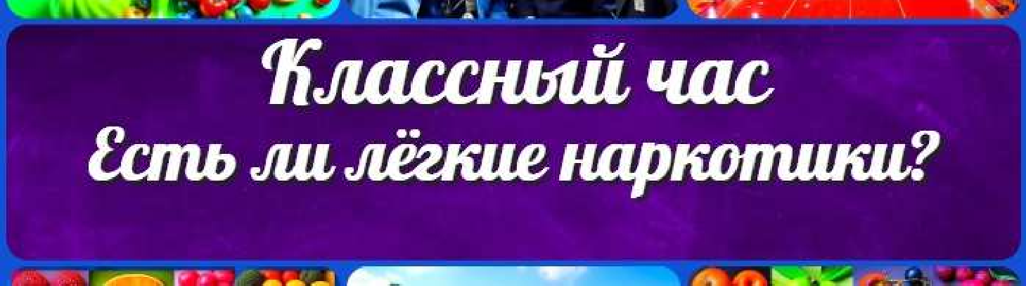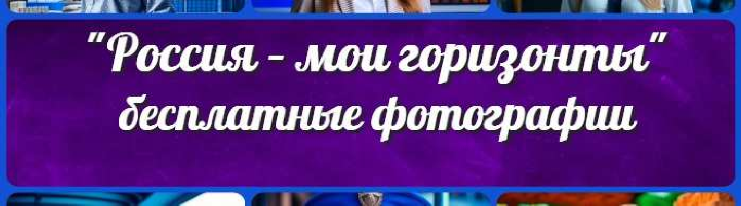Есть ли лёгкие наркотики? — классный час

Алкогольная трясина — классный час

Россия — мои горизонты — фотографии профессий

Поиск

Поиск

КОНСПЕКТЫ УРОКОВ

Конспекты уроков для учителя Алгебра
Английский язык

Астрономия 10 класс
Библиотека Биология
География 5 класс
- класс

- класс

- класс

- класс

- класс Геометрия
Директору и завучу школы Должностные инструкции
ИЗО

Информатика История
Классный руководитель 5 класс
- класс

- класс

- класс

- класс

- класс

- класс Профориентационные уроки
Математика Музыка Начальная школа ОБЖ
Обществознание Право Психология
Русская литература Русский язык
Технология (Труды) Физика Физкультура
Химия Экология Экономика
Копилка учителя

Сценарии школьных праздников

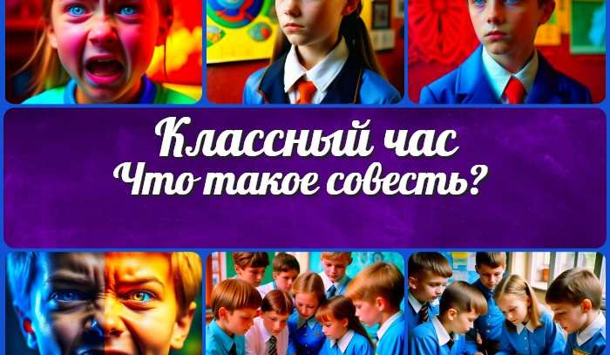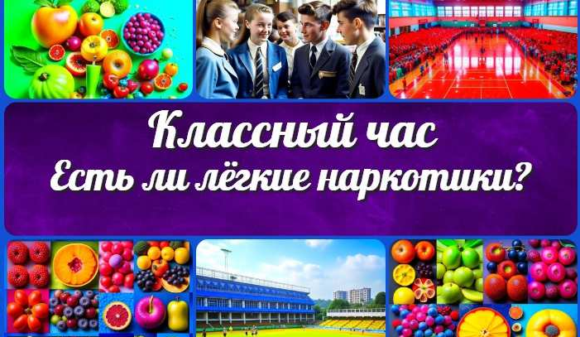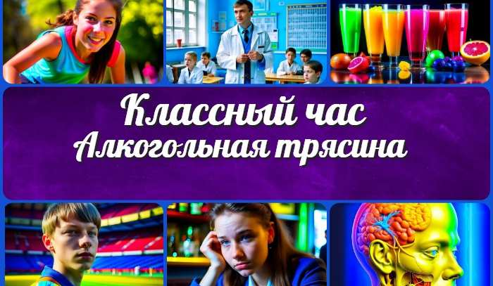
ИНТЕРЕСНЫЕ КОНСПЕКТЫ УРОКОВ

Что такое совесть —
классный час
Есть ли лёгкие наркотики? — классн…

Алкогольная трясина —
классный час
Народы, языки и религии — конспект…

Новые УРОКИ
Новый сайт от проекта UROKI.NET. Конспекты уроков, классные часы, сценарии школьных праздников. Всё для учителя - всё бесплатно!

Главная О сайте Политика конфиденциальности Условия использования материалов сайта

Добро пожаловать на сайт "Новые уроки" - newUROKI.net, специально созданный для вас, уважаемые учителя, преподаватели, классные руководители, завучи и директора школ! Наш лозунг "Всё для учителя - всё бесплатно!" остается неизменным почти 20 лет! Добавляйте в закладки наш сайт и получите доступ к методической библиотеке конспектов уроков, классных часов, сценариев школьных праздников, разработок, планирования, технологических карт и презентаций. Вместе мы сделаем вашу работу еще более интересной и успешной! Дата открытия: 13.06.2023

